L1 - Le dictionnaire, la polysémie

On utilise un dictionnaire pour :
- connaître la prononciation d’un mot
- vérifier l’orthographe d’un mot
- comprendre les différents sens d’un mot inconnu
- trouver la classe grammaticale d’un mot
- chercher des mots de la même famille, des synonymes ou des contraires
- connaître l’origine d’un mot (étymologie)

Dans un dictionnaire, on trouve les verbes à l’infinitif, les noms au singulier et les adjectifs au masculin singulier. Pour chercher dans un dictionnaire, il faut bien connaître l’ordre alphabétique.
Le premier et le dernier mot d’une double page de dictionnaire s’appellent des mots repères.
Apprendre autrement

Un mot peut avoir plusieurs sens :
à jouer
une carte routière
de visite

Quand on ne connaît pas le sens d’un mot, le contexte aide à le deviner.
Ils ont joué aux cartes tout l’après-midi. Il a vérifié l’itinéraire sur la carte.

Certains mots ont un sens propre et un sens figuré :
Il colle un timbre sur l’enveloppe. Il colle son œil à la serrure.

sens propre sens figuré
Le sens propre est le sens concret, habituel, d’un mot. Le sens figuré est un sens imagé.
Vidéo à consulter


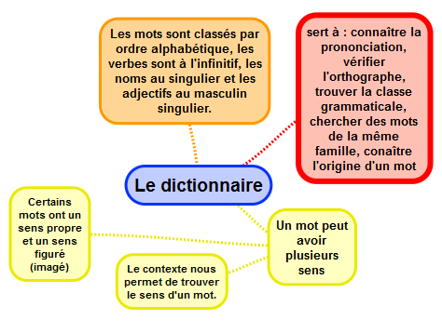

A la maison

Pour t'assurer que tu as bien compris ta leçon, et pour l'apprendre, tu peux essayer de répondre à ces questions et/ou essayer de faire ces activités interactives. Tu peux également demander à un adulte de t'y aider.
- Quelle lettre vient juste après E? Juste avant X?...
- Où se trouve le mot "cheval" dans le dictionnaire? Au début? À la fin? Pourquoi?
- Le mot "canard" se trouve-t-il avant ou après le mot "canine"?
- Que signifie l'abréviation adj. ? v. ? fig. ?
- Quelle est l'abréviation pour nom masculin? synonyme? ...
- A quel mot faut-il chercher "animaux"? "joyeuses"?...
- Quel est le sens propre et le sens figuré de : coup de foudre, fermer les yeux, une mère poule, avoir eu chaud...

www.laclassedemallory.net

L2 – Famille de mots, dérivations (préfixes, suffixes)

Familles de mots
On peut regrouper en famille les mots qui ont :
- un radical (ou racine) identique : une teinture, teindre, un teinturier, une teinte
- un radical de même origine : la mer, amerrir, un marin, maritime
Il y a des familles nombreuses, comme celle du mot terre, qui comprennent un grand nombre d’éléments : des noms communs (un terrain, une terrasse, un enterrement …), des adjectifs (terrestre, terrien …) et des verbes (atterrir, déterrer, se terrer …).
La dérivation : A partir d’un mot, on peut former un mot dérivé en ajoutant un préfixe et/ou un suffixe au radical. Ce mot dérivé fera partie de la même famille que le mot d’origine.
Apprendre autrement
à partir du mot terre at – terr – issage atterrissage est un dérivé de terre.

Les préfixes : On ajoute un préfixe devant le radical d’un mot pour former un mot nouveau.

Entrouvert est un mot dérivé de ouvert : entr/ouvert
Préfixe Radical
Les préfixes modifient ou précisent le sens du radical :
- re- exprime la répétition : rejoindre, retrouver
- dés- et in- expriment le contraire : le désordre, indescriptible
- anti- veut dire contre : antibrouillard
- pré- veut dire avant : la préhistoire
- chrono- exprime le temps : le chronomètre

Les suffixes : On ajoute un suffixe après le radical d’un mot pour former un mot nouveau.

Cuisinière est un mot dérivé de cuisine : cuisin/ière
Radical Suffixe
- Il existe de nombreux suffixes : déménag/ement, déménag/eur...
- Un même mot peut comporter un préfixe et un suffixe :
re/command/ation
Préfixe Radical Suffixe

Vidéo à consulter

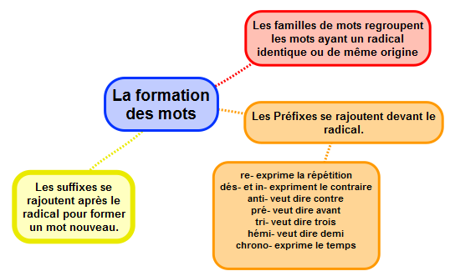

Pour t'assurer que tu as bien compris ta leçon, et pour l'apprendre, tu peux essayer de répondre à ces questions et/ou essayer de faire ces activités interactives. Tu peux également demander à un adulte de t'y aider.

- Dans ces mots trouve le radical : chevalier/ introuvable/ déconseiller...
- Cherche des mots de la famille de chevalier/ introuvable...
- A partir du radical "lait" trouve des mots de la même famille.
- Dans ces mots quel est le préfixe?: disparaître/débrancher/ impossible/refaire...
- Dans ces mots que permet d'exprimer le préfixe : triangle/ réécrire...
- Dans ces mots quel est le suffixe ?: naturel/américain/ caissier...
- Dans ces mots repère le radical, le préfixe et le suffixe : incroyable/ remerciement/ désobéissant

A la maison

www.laclassedemallory.net

L3 – Noms génériques et particuliers

Un nom générique a un sens général. Il englobe toute une catégorie d’êtres vivants ou d’objets.
Nom générique | Noms particuliers
Légume | haricot, brocoli, épinard, petit-pois, carotte, poireau...
Fleur | rose, œillet, iris, tulipe, violette, ...
Animal | chien, chat, singe, vache...
Apprendre autrement
Les noms génériques et les noms particuliers permettent d’éviter des répétitions.
Vidéo à consulter


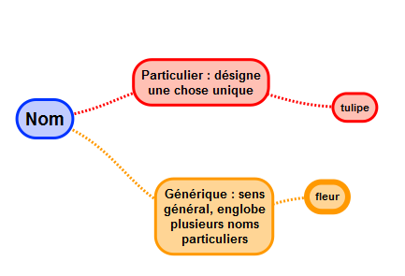

Pour t'assurer que tu as bien compris ta leçon, et pour l'apprendre, tu peux essayer de répondre à ces questions et/ou essayer de faire ces activités interactives. Tu peux également demander à un adulte de t'y aider.
- Cherche le mot générique pour : lit/table/armoire; rouge/ bleu/jaune; mars/mai/juin
- Trouve des noms particuliers appartenant à la catégorie de ces mots génériques : boisson, oiseau, outil...
-Dans ces listes, repère le nom générique : fleuve, ruisseau, cours d'eau, rivière / chêne, bouleau, arbre, sapin/ métal, fer, cuivre, or...

A la maison

www.laclassedemallory.net

L4 – Homonymie, synonymie et antonymie

Les homonymes
Les homonymes sont des mots qui se prononcent de la même façon, mais qui n’ont pas le même sens.
- un ver (un animal) / un verre (un récipient pour boire)
- une canne (un bâton de marche) / une cane (un animal)
- un pain (un aliment) / un pin (un arbre)
Beaucoup d’homonymes n’ont pas la même orthographe mais certains s’écrivent de la même façon : un avocat (le métier) / un avocat (le fruit)
Apprendre autrement
Certains homonymes s’écrivent de la même façon mais ils n’ont pas le même genre : le voile de la mariée / la voile du bateau

Les synonymes
Des mots synonymes sont des mots qui ont le même sens ou un sens voisin.
une belle soirée un magnifique soir
calme tranquille
L’utilisation des synonymes permet d’éviter les répétitions et d’enrichir un texte.

Les antonymes
Les mots contraires sont des mots de sens opposés. Ils appartiennent à la même classe grammaticale. Les contraires s’appellent aussi des antonymes.
Il y a deux sortes de contraires :
- des mots différents : beauté / laideur, sortir / entrer ;
- des mots formés à l’aide d’un préfixe come in-(im-, il-, ir-), dé-(dés-) ou mal- : prudent / imprudent, tacher / détacher, heureux / malheureux.
Vidéo à consulter


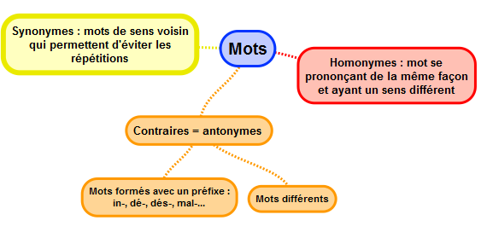

Pour t'assurer que tu as bien compris ta leçon, et pour l'apprendre, tu peux essayer de répondre à ces questions et/ou essayer de faire ces activités interactives. Tu peux également demander à un adulte de t'y aider.
- Trouve un synonyme pour les noms suivants : une balade, découvrir, magasin, sucrerie...
- Trouve le contraire des mots suivants : clair, brancher, possible, long...
- Trouve des homonymes pour les mots suivants, épelle-les et indique leur sens : mer, paire, ...

A la maison

www.laclassedemallory.net

L5 – Les niveaux de langage

La façon de s’exprimer varie selon la personne à qui l’on s’adresse (un copain ou un adulte), la situation dans laquelle on se trouve (la cour de récréation ou le cabinet du médecin) et si l’on s’exprime à l’oral ou à l’écrit.

On distingue plusieurs niveaux de langage :
- le niveau familier (à l’oral uniquement ou pour rapporter un dialogue à l’écrit ; langage employé entre camarades) : T’as-vu l’heure ?
- le niveau courant (à l’oral et à l’écrit ; langage correct compris par tout le monde, adultes et enfants, au quotidien) : As-tu vu l’heure ?
- le niveau soutenu (à l’oral et à l’écrit ; langage adressé à un personnage important) : Avez-vous remarqué l’heure qu’il est ?
Apprendre autrement
Vidéo à consulter


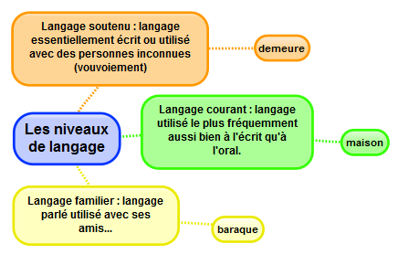

A la maison
Pour t'assurer que tu as bien compris ta leçon, et pour l'apprendre, tu peux essayer de répondre à ces questions et/ou essayer de faire ces activités interactives. Tu peux également demander à un adulte de t'y aider.
- Indique à quel niveau de langage appartiennent les mots suivants : pote, copain, ouvrage, bagnole, véhicule...
- Trouve un synonyme en langage courant pour les mots du langage soutenu suivant : appréhension, demeure, bicyclette...
- Trouve un synonyme en langage courant pour les mots du langage familier suivant : fric, bouffer, chialer...

www.laclassedemallory.net

